### 第1周 周一 1-2节课8：50-10：25

MOOC内容





PPT内容

文件“第一章.pptx”1.1 ，1.2

### 第1周 周五 1-2节课8：50-10：25

MOOC内容





PPT内容

文件“第一章.pptx”1.3

典型习题

**基于我们学院实验环境，MOOC第一章下面内容不用学习**

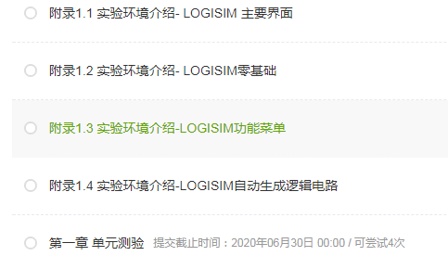

### 第2周 周一 1-2节课8：50-10：25

MOOC内容





PPT内容



### 第2周 周五 1-2节课8：50-10：25

MOOC内容









PPT内容

